# **【特殊行动：一线生机】优秀的游戏剧情是怎么写的？**

作者：[风流倜傥肖某某](http://gad.qq.com/user/index?id=80669)

链接：<http://gad.qq.com/article/detail/286494>

     故事会#2【https://www.bilibili.com/video/av30357207/】游戏故事讲解时长12：31

    游戏全流程【https://www.bilibili.com/video/av30228754/】游戏全流程，即使不玩也能完整体验游戏

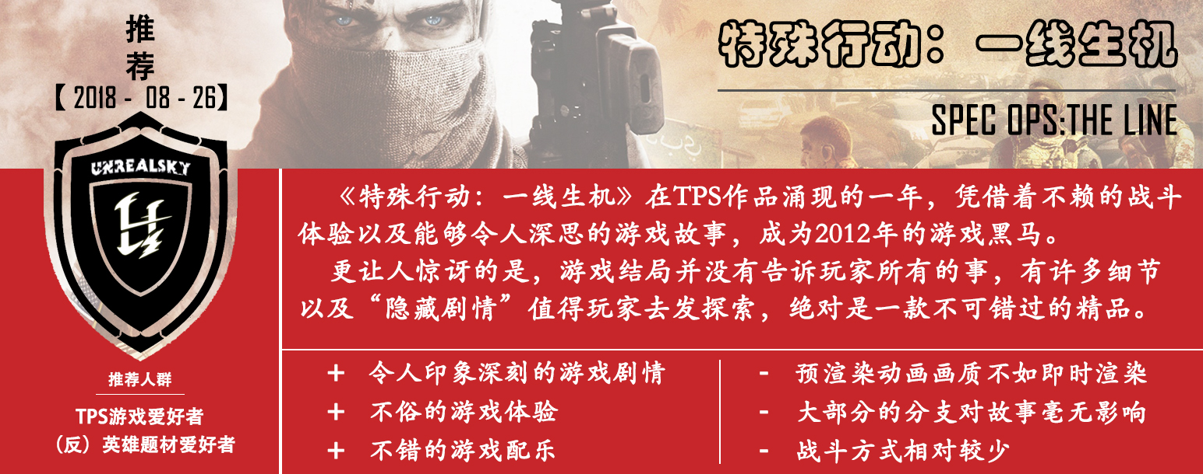     从《殊行动：一线生机》中学到的一些东西，并不通用，但是是一些挺优秀的手法。

## 1、  前言

这款游戏是我中考结束后在好兄弟家玩的，那年12年，正好是TPS大量发布的一年，恰逢考完试，我在XXXX下了盗版的《特殊行动：一线生机》玩（当时还没听说过有steam）。那时我完了前面大部分内容，最后仅剩的结局并没有玩。在自己家玩了育碧的《幽灵行动4：未来战士》，虽然同样没有打通，就又跑去玩《冒险岛》了。

在高中，一次偶然的机会，我听说了《特殊行动：一线生机》的结局是很出乎意料的，后来我才知道，原来我错过的大结局是那么的精彩。虽然当初没打通，这款游戏那个误杀平民的时刻比任何游戏都要印象深刻。

接下来我就简称为《特殊行动》了。

## 2、  让玩家当“坏人”

游戏中，我们往往会遇到许多许多的反派，各种屠杀平民的或者恃强凌弱的。我们作为主角往往就是要与恶势力作斗争，我们要去杀掉所有的坏人。绝大部分的游戏特点就在于，他们都是事先安排好的，或者玩家这么做他们就会这么反馈。以至于绝大部分游戏玩完了，刚才打通了游戏，讲什么的？嗯，大概就是一个反派吧，我就去把他杀了。当然啦，优秀的游戏也会刻画出有血有肉的反派，甚至…

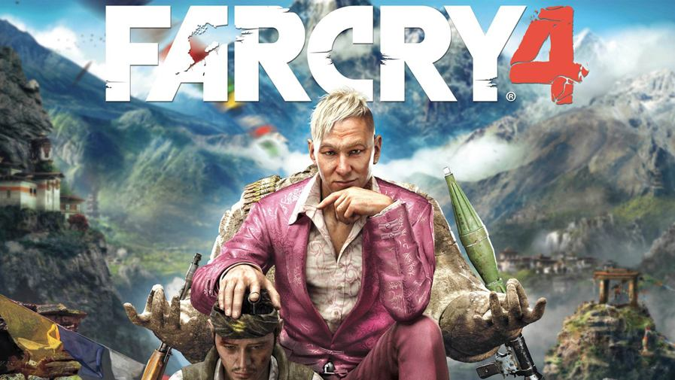

《特殊行动》给我最大印象的就是他让我自己成了“坏人”。

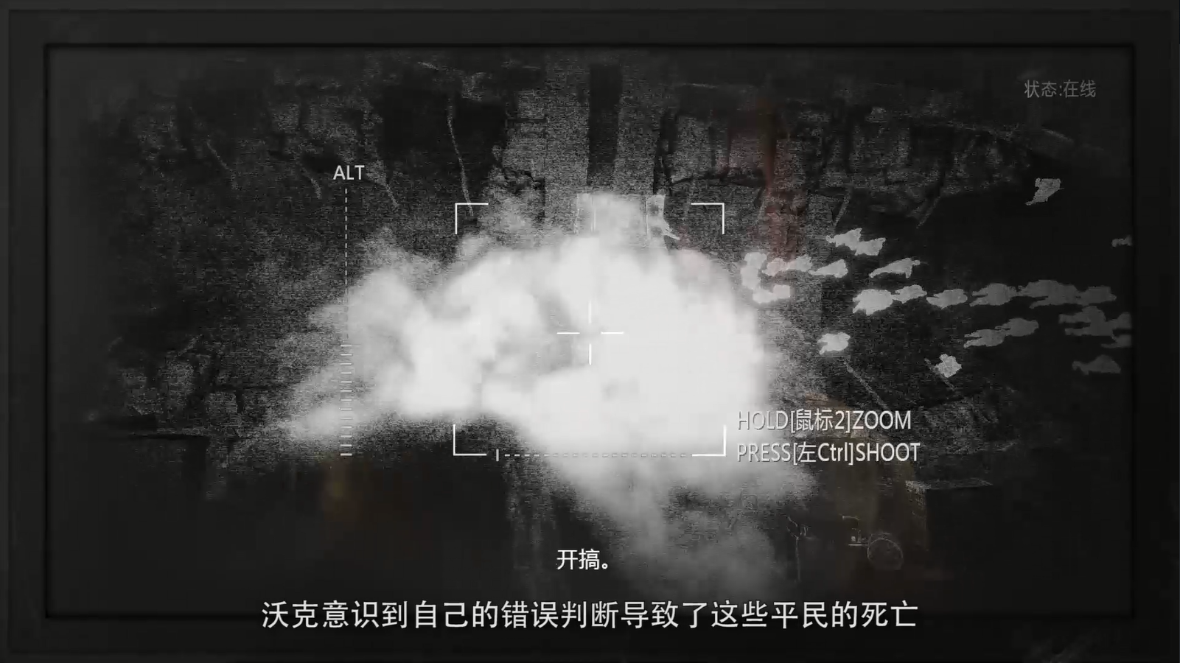

中考完的我，在玩《特殊行动》的时候，并不是很懂剧情，毕竟玩游戏嘛，我就是头顶光环的主角，而敌人就全都是坏人。一路突突突杀杀杀，直到玩到第八章，（可以看这段视频），由于有大量的敌人，所以剧情里让我用导弹（白磷弹）杀过去，开始发射导弹（白磷弹）的时候，我看到敌人，我就炸过去，一路就这么炸，我整个人也是越来越兴奋，直到尽头，我看到密集的点，我再次轰轰轰的往下炸，哇！那种瞬间杀掉大量敌人的快感，在我体内不断地冲撞。然而，当“我”走到尽头的时候才发现，原来在路的尽头，是一群无辜的平民。

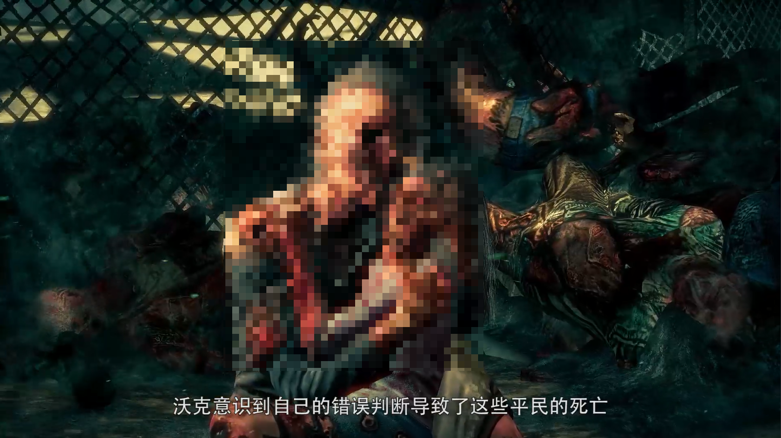

                                        画面过于血腥，可能造成不适，因此打码了

【】视频1：13~6：03区间，自行感受，更能体会到那种难受。

看到被炸死的平民，我的心突然就开始有点难受，特别是看到一个母亲抱着女儿的时候，我甚至有点恍然。当我犯下错之后，射杀“敌人”的时候都不如之前那么爽快了，一种负罪感…

## 3、  幻觉

幻觉：在这里指的是，玩家看到的是一个被包装过的故事，然而事实上发生着另一个故事。讲的比较抽象，简单来说就是，你看到的不是你看到的。

在《特殊行动》中最重要的就是刚才讲到的那一章。自从主角误杀平民以后，内疚以及自己内心强烈的英雄主义使他产生了幻觉，在这个过程中，玩家并不知晓，完全跟随着主角的幻想，继续当一名“英雄”。在游戏的过程中，主角还会出现一些明显的幻觉（玩家可以看到那些幻觉是自己的队友），然而由于主角不断地“告诉玩家”，我们是英雄，误杀平民都是“反派”害的，我们要去杀了他。随着游戏的前行，主角不断的犯下更多的错误，终于主角一个人成了最大的反派。

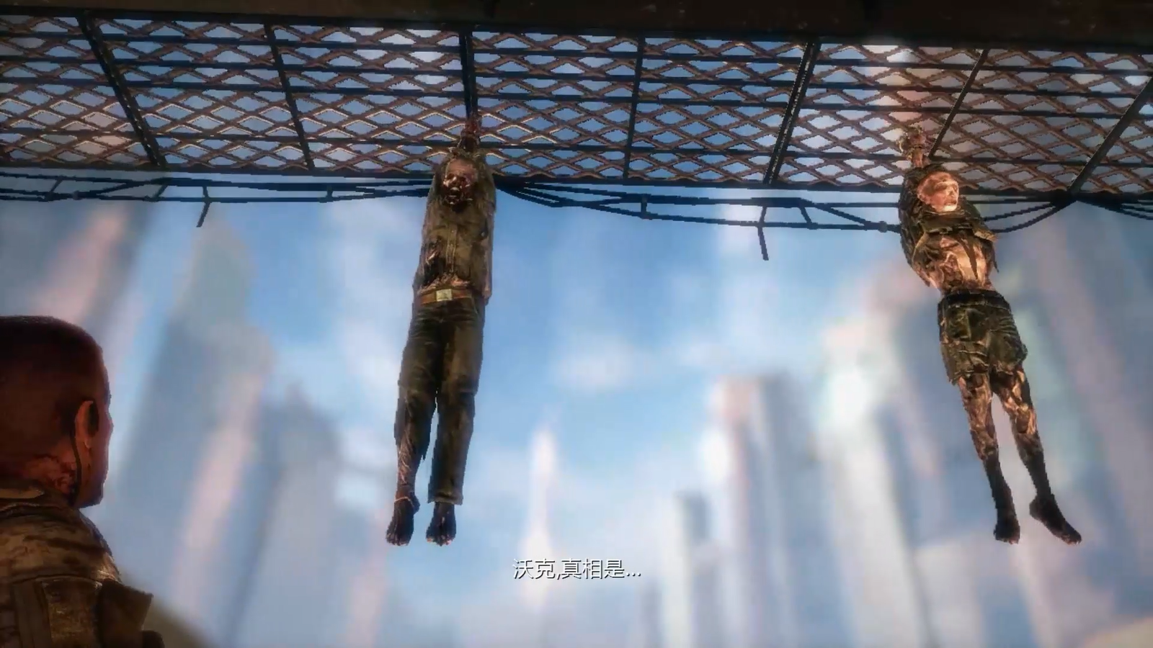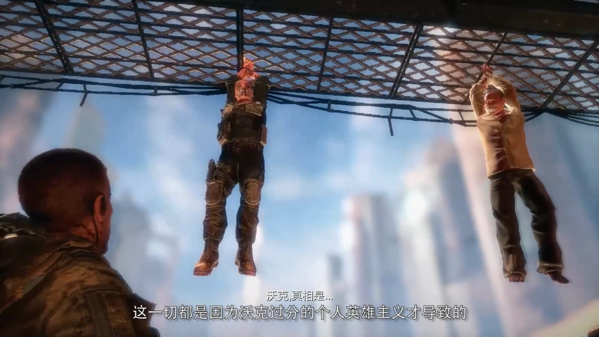

上：现实——下：幻觉

在最终章，终于交代了主角之前看到的是幻觉，而玩家在这个时候才会对发生的事情有个清晰的理解。幻觉中的“英雄”就这么成了现实中的“反派”。

对于“反英雄”题材来说，玩家习惯了当英雄，那么，游戏就先让玩家自己不断强化自己是“英雄”的想法，渐渐的，开始幻觉开始时，既要提供足以证明颠覆的细节证据，又要为玩家做“坏事”提供一个充足的理由（在幻想的世界里，这是正义的行为）。

## 4、  颠覆

涉及“幻觉”这个用法的，如何让剧情体验达到高潮最重要的就是打破“幻觉”那一瞬间。这种高潮来源于对之前一切想法的颠覆，根据主题不同，这种高潮带来的情绪也是不同的，可能是兴奋，可能是失落。但是都是让剧情在脑海中留下深刻印象的时候。

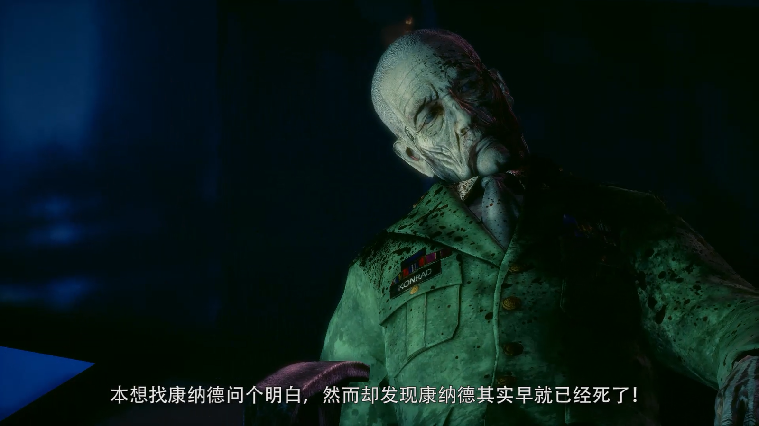

《特殊行动》中，在最终章，主角发现一直在作恶的“反派”其实已经死了很久了，自己才意识到，原来自己看到的其实都是幻觉。并且不断给玩家展示，主角看到的幻觉以及主角应该看到的现实。让玩家从“英雄”瞬间变成了“反派”，这个过程更好的传达了一个“反英雄主义”的思想。

其他颠覆手法应用举例：

1.       《逃出生天》：结局真的令人揪心

2.       《美少女特攻队》：中文译名太…，虽然评分不怎样，但是结局也是说明了一切都是幻觉

3.       《催眠大师》：一直以为徐峥在催眠莫文蔚，看到结局突然发现原来徐峥才是被催眠的那个，简直太爽了

4.       还有一个当年微博疯传的，让人完全不能接受的《哆啦A梦》是大雄幻想出来的

a)       这里的颠覆真的让我难受了很长时间，我完全不能接受，直到多年后才知道，那是谣言

b)       在这里，祝当年的造谣者******

5.       《活埋》、《控方证人》：这两部电影虽然不是幻觉，但是颠覆的爽感依旧。

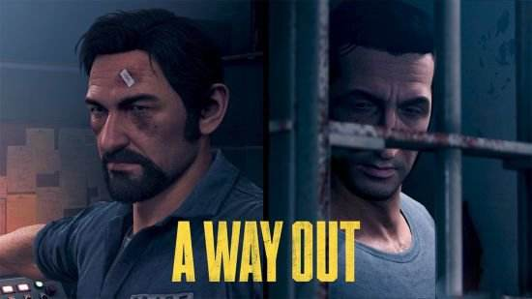

鬼扯一下。“反英雄主义”思想为什么重要呢？我相信经常玩MOBA游戏的人深有体会，那些幻想着，“我还能杀一个”、“我能杀他”、“我能Carry”等等，就是典型的“英雄主义”。

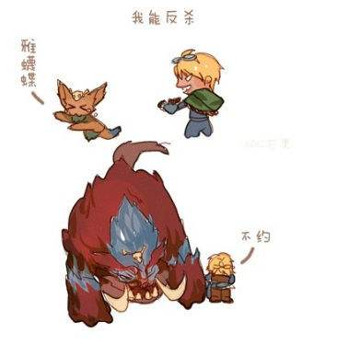

## 5、  无法清醒

这个对于一般所说的“幻觉”来说才适用，对于悬疑、侦探电影，颠覆完形象以后，如果你还要说之前那个人才是坏人，那就不行了，玩家（观众）都会以为编剧傻了。

当玩家经历了误杀、再到产生幻觉、直到颠覆幻觉看清现实，这已经让《特殊行动》可以成为一部非常非常优秀的作品了，然而更让人兴奋的是，他的多结局。一个继续沉浸在“幻觉”中的结局。

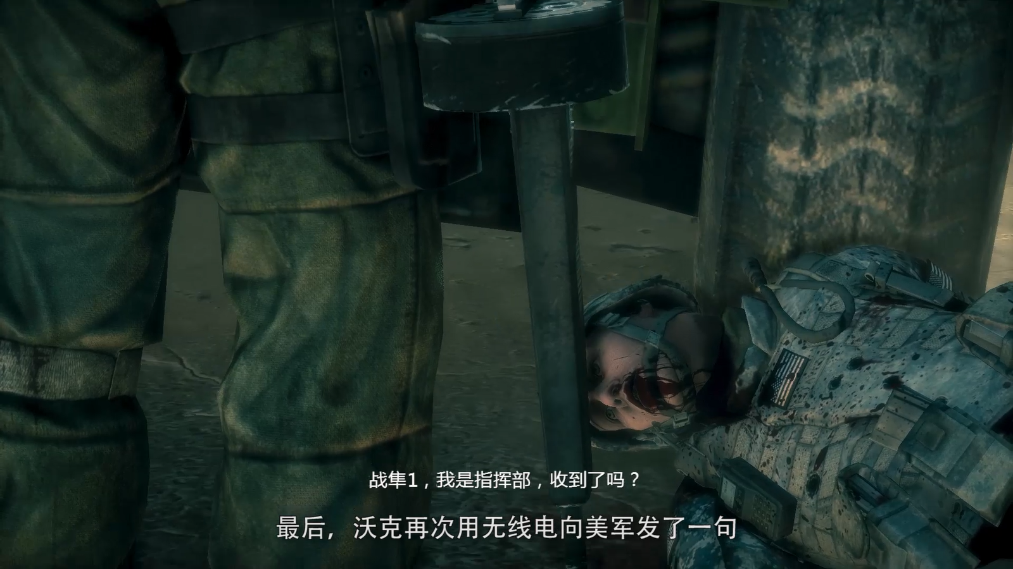

玩家在最后可以选择多种结局，当我第一次玩到这里的时候我选择“自杀”，因为这真的都是自己犯下的错，应该自己承担，然而《特殊行动》还提供了，活下来甚至走上极端的道路，彻彻底底活在“幻觉”中，成为“反派”。在一开始提供的视频（故事会第二集），我选用的就是这个版本的结局，对于很多战场士兵来说，战争遗留下来的伤不是那么容易稳定下来的，特别是《特殊行动》的主角受到的刺激真的是太大了，走上极端才是他最合适的结局。

## 6、  颠覆才是幻觉

刚才说到，在例如悬疑、侦探电影中，颠覆完形象以后，如果你非要说原来那个人是坏人，其实是有方法的，最好的解决方式就是，这个颠覆其实是另一个“幻觉”。

当“幻觉”说“幻觉”是“幻觉”，那就很刺激了，这个就交由设计者来决定谁是“幻觉”谁是“现实”了。

《盗梦空间》看清表面故事很简单，初中那会课上看的，3层梦境，嗯，很清晰呀。然而难的在于到底最后结束时，男主是在现实还是在梦境？当用来区分现实与梦境的陀螺到底有没有停下，你没看到，这就值得去分析前面留下的其他细节了。观众分不清虚实这才是他经久不衰的重点。而对于游戏来说也是这样。



不过《特殊行动》并没有这么做，他本意是“反英雄主义”，让玩家的“英雄”梦碎是他们的目的。（说的好像是坏人的感觉…）所以这一切真的是主角的“幻觉”。

## 7、  细节

细节的存在是为颠覆提供证据，而不是让玩家（观众）尽早“认清现实”。

许多作品用过“颠覆”的手法来反转剧情，但是往往没有再次品味的价值。《特殊行动》里面埋藏了许多细节，如果足够仔细，其实能够发现“33营”并不完全是坏人。游戏中有一些谈话是很难注意到，或者是要特殊情况才能触发的，这些都是让这个游戏值得多次玩，值得多次探究的重点。

许多玩过《特殊行动》的玩家，到最后只知道后来大部分是主角的幻想，但是他们少有人能够正确地判断33营的好坏。

可能某天我会做一个相关视频吧。这种Flag立的太多了。然而总是拖稿。

## 8、  手法总结

### 1.       幻觉

这里的幻觉不仅仅包含常说的幻觉，总的来说就是让玩家（观众）能够顺着一个“错误”的想法去走。设置幻觉的主要目的是为了“颠覆”，从而强烈的刺激玩家（观众）的大脑。

幻觉举例：

1.       在悬疑、侦探类的影视作品经常使用，他们特别习惯让我们产生XXX是坏人的想法，这就是一种幻觉。

2.       当然也包括我们平常说的幻觉，常用于“精神病”背景的影视作品，看到的许多东西实际上是想象出来的。

使用要点：

1.       不能让玩家（观众）发现这是幻觉，因为一旦玩家（观众）过早的从幻觉中走出，那么就不存在颠覆了。例如看柯南看多了，都知道一开始怀疑的或者长得比较像坏人的反倒不是坏人了。

2.       补充内容，强化“幻觉”。例如，《特殊行动》中主角不断的强调要抓捕“罪魁祸首——康纳德”。

### 2.       细节

设置细节的意义是为颠覆提供证据，而不是让玩家（观众）尽早“认清现实”。这个很难，核心就是让玩家（观众）错过这个细节。不是藏着掖着那种，而是他出现过，但是你没注意到，因为忽略掉的才能叫细节。

想要错过细节，在游戏中方式就是引导，而这个就涉及到之前提到的路线引导问题，让玩家主动往某个方向去，而忽略可能在反方向存在的细节。比如说，设置一定的敌人，玩家就会往敌人存在的方向前行。或者安排密集的战斗让玩家忽略其实在这条行进的路上放了某个信息。

### 3.       颠覆

颠覆一般就是告诉玩家（观众），本以为事实是这样的，然而实际是那样的。颠覆的时间不能太长，这种时候不是慢工出细活。

使用方式：

1.       颠覆，打破“幻觉”

2.       让颠覆与幻觉搭配使用，形成错误的颠覆（这种方式很适合给续作留下合理的条件）

3.       即使颠覆仍旧坚信“幻觉”